RAPPORT DE STAGE
Année scolaire 2025 / 2026

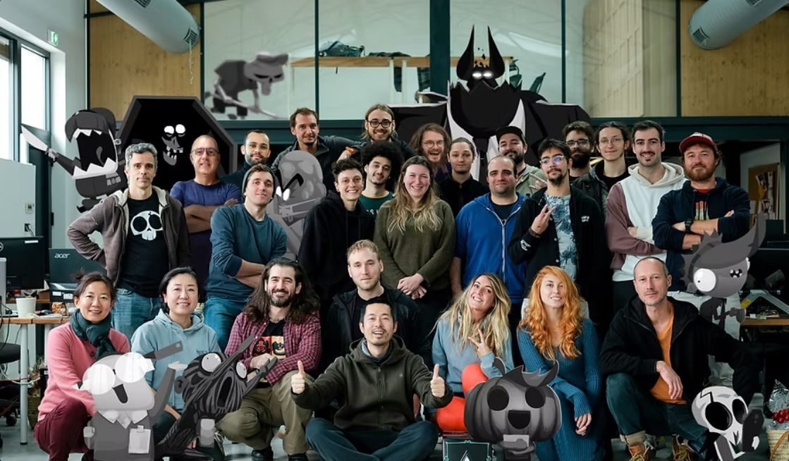

Milo GENTILE
classe 308

TABLE DES MATIÈRES

Introduction 3
Carte d’identité de l’entreprise 4
vie dans l’entreprise………………………………………………………………...5
Fiche métier du tuteur de stage……………………………………………………6

Portrait de personne liée à l’entreprise…………………………………………...7

Journal de bord……………………………………………………………………...8

Evaluation du stage par le tuteur………………………………………………….9

Remerciement au tuteur et à l’entreprise..………………………………………10

Annexes…………………………………………………………………………….11

Convention de stage………………………………………………………………12

Grille d’evaluation rapport de stage……………………………………………..13
INTRODUCTION

J'ai choisi de faire mon stage dans cette entreprise après avoir tenté ma chance chez LDLC (vente de matériel informatique et montage de PC), qui ne prenait malheureusement pas de stagiaires. Je m'étais d'abord orienté vers des entreprises de réparation informatique, mais j'ai eu plusieurs refus. J'ai donc décidé de postuler chez Magic Design un studio de jeux video: comme ils utilisent beaucoup d'ordinateurs, je me suis dit qu'il y aurait forcément de la maintenance à faire.

Même si je ne sais pas encore quel métier je veux faire plus tard, j'aime beaucoup l'informatique. Je pensais faire surtout de la réparation, mais finalement, l'expérience a été beaucoup plus intéressante et amusante que ce que j'avais imaginé.

CARTE D’IDENTITÉ DE L'ENTREPRISE
Studio de Jeux vidéo
depuis 2015

Magic design studios
1250 Av. de Saint-Maur
Montpellier, France

Statut juridique : SA
Type de structure : privée

28 employés
Durée hebdomadaire de travail : 35h

Accessible à pied, tramway, ou bus
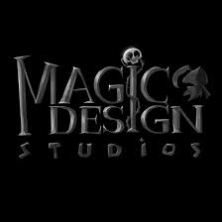
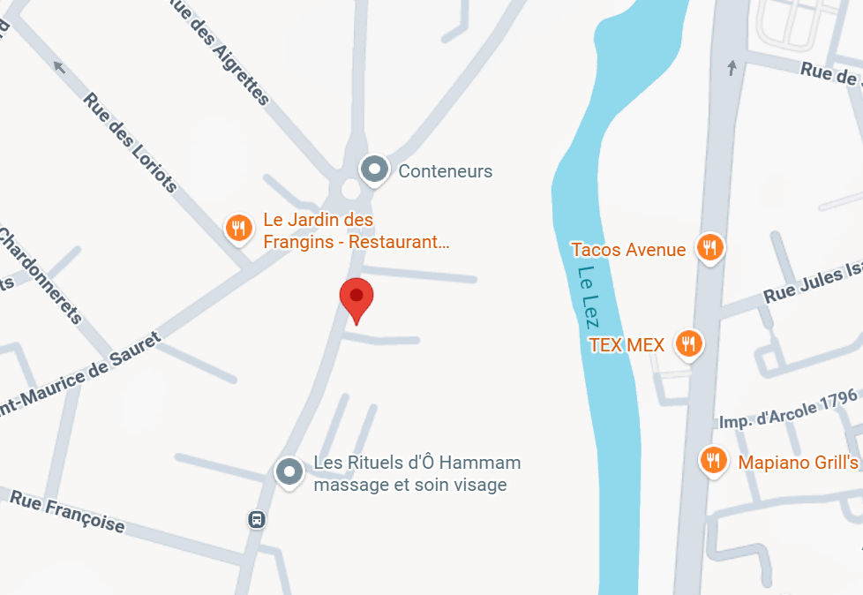
VIE DANS L’ENTREPRISE

Organisation et différents services, structure hiérarchique

Magic Design Studios est un studio indépendant où il y a une ambiance de travail à la fois sérieuse et créative.
- Ambiance : Même si des personnes supervisent les deux projets, les différents métiers artistes, développeurs, sound designers, communiquent constamment entre eux, et tous les avis sont pris en compte. On n’a pas l’impression qu’il y a un chef qui décide pour tout. J'ai remarqué que l'entraide était importante : quand un problème est trouvé, toute l'équipe réfléchit pour trouver une solution.
- Environnement de travail : Les bureaux sont en « open-space » (pas de murs). L'ambiance est la plupart du temps calme, avec des moments d'échanges plus intense, parfois autour des consoles de test. On sent que les employés sont des passionnés : beaucoup ont une culture "geek", ce qui rend la communication plus facile.

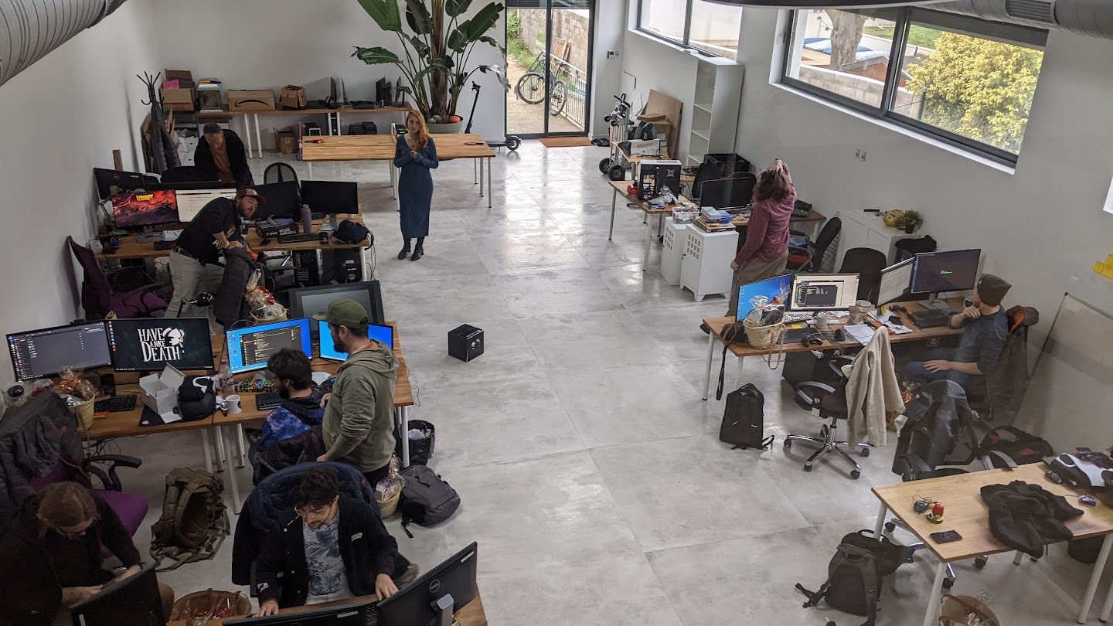
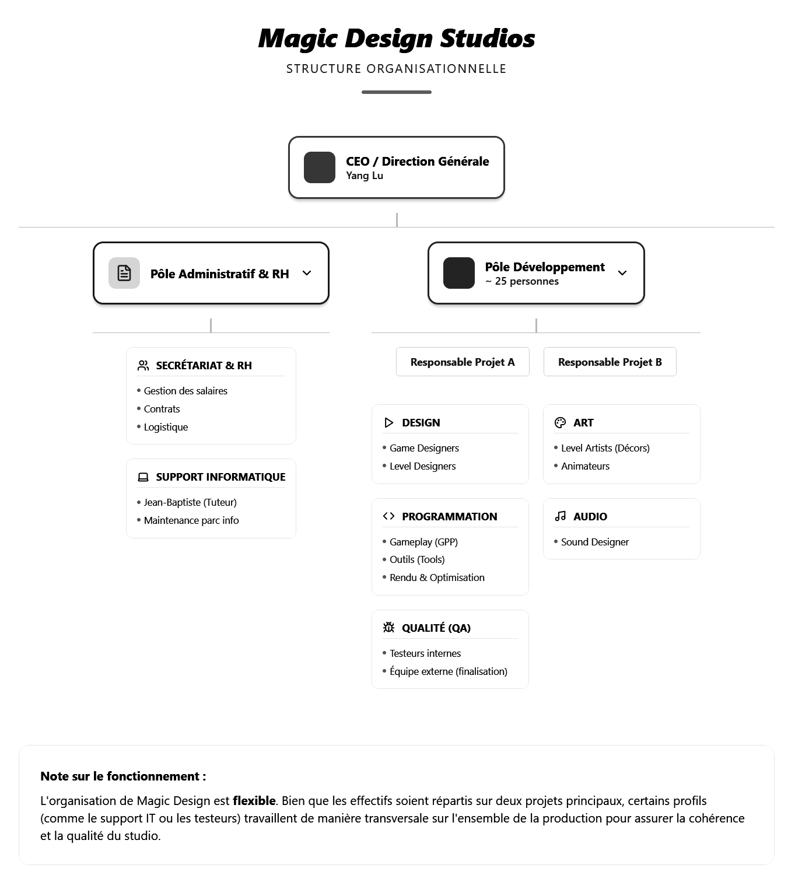

Horaires de l’entreprise

8h30/9h30 – 17h/18h - pause entre 12h30 et 14h

Equipements

Poste avec ordinateurs, PC et Mac
Machines de « Builds » permettant de compiler automatiquement les projets
Infrastructure reseau avec router et switch de la marque Unifi
NAS Synology (stockage de données, et applications locales comme le chat)
Diverses consoles de Développement, PS4, Xbox, Nintendo Switch

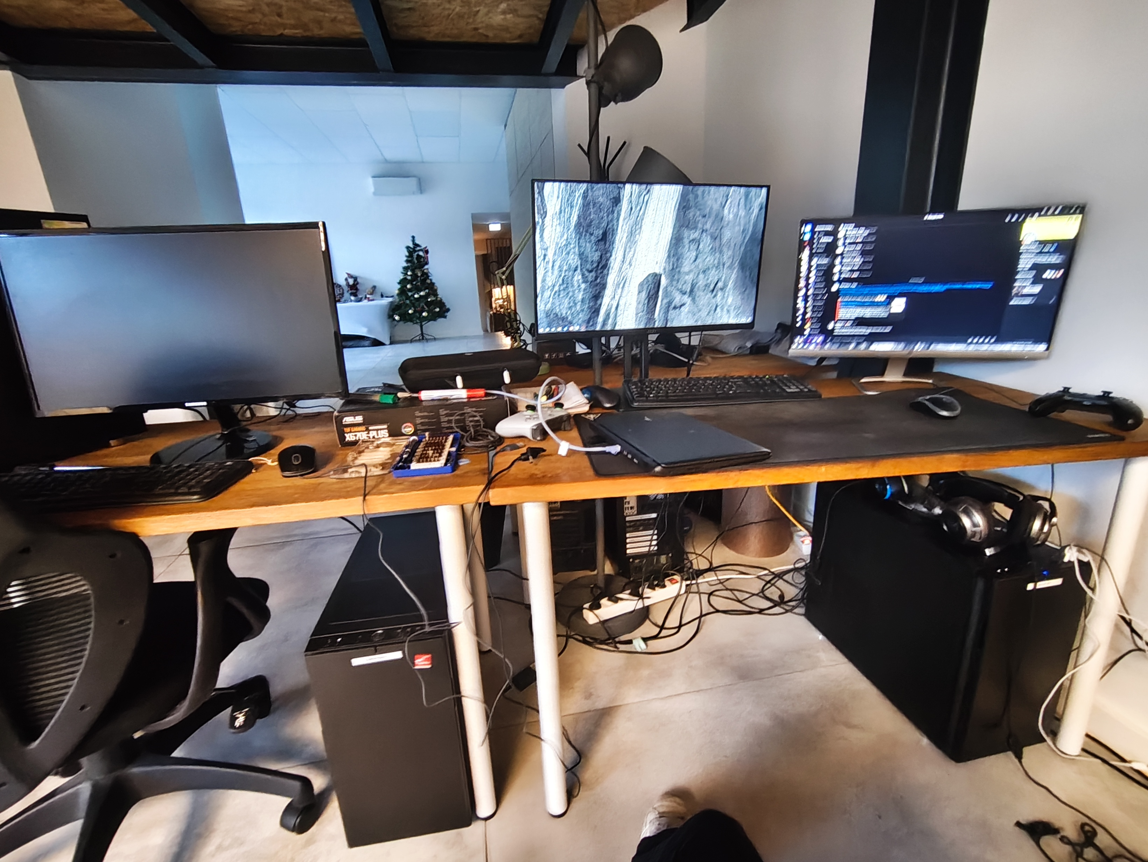
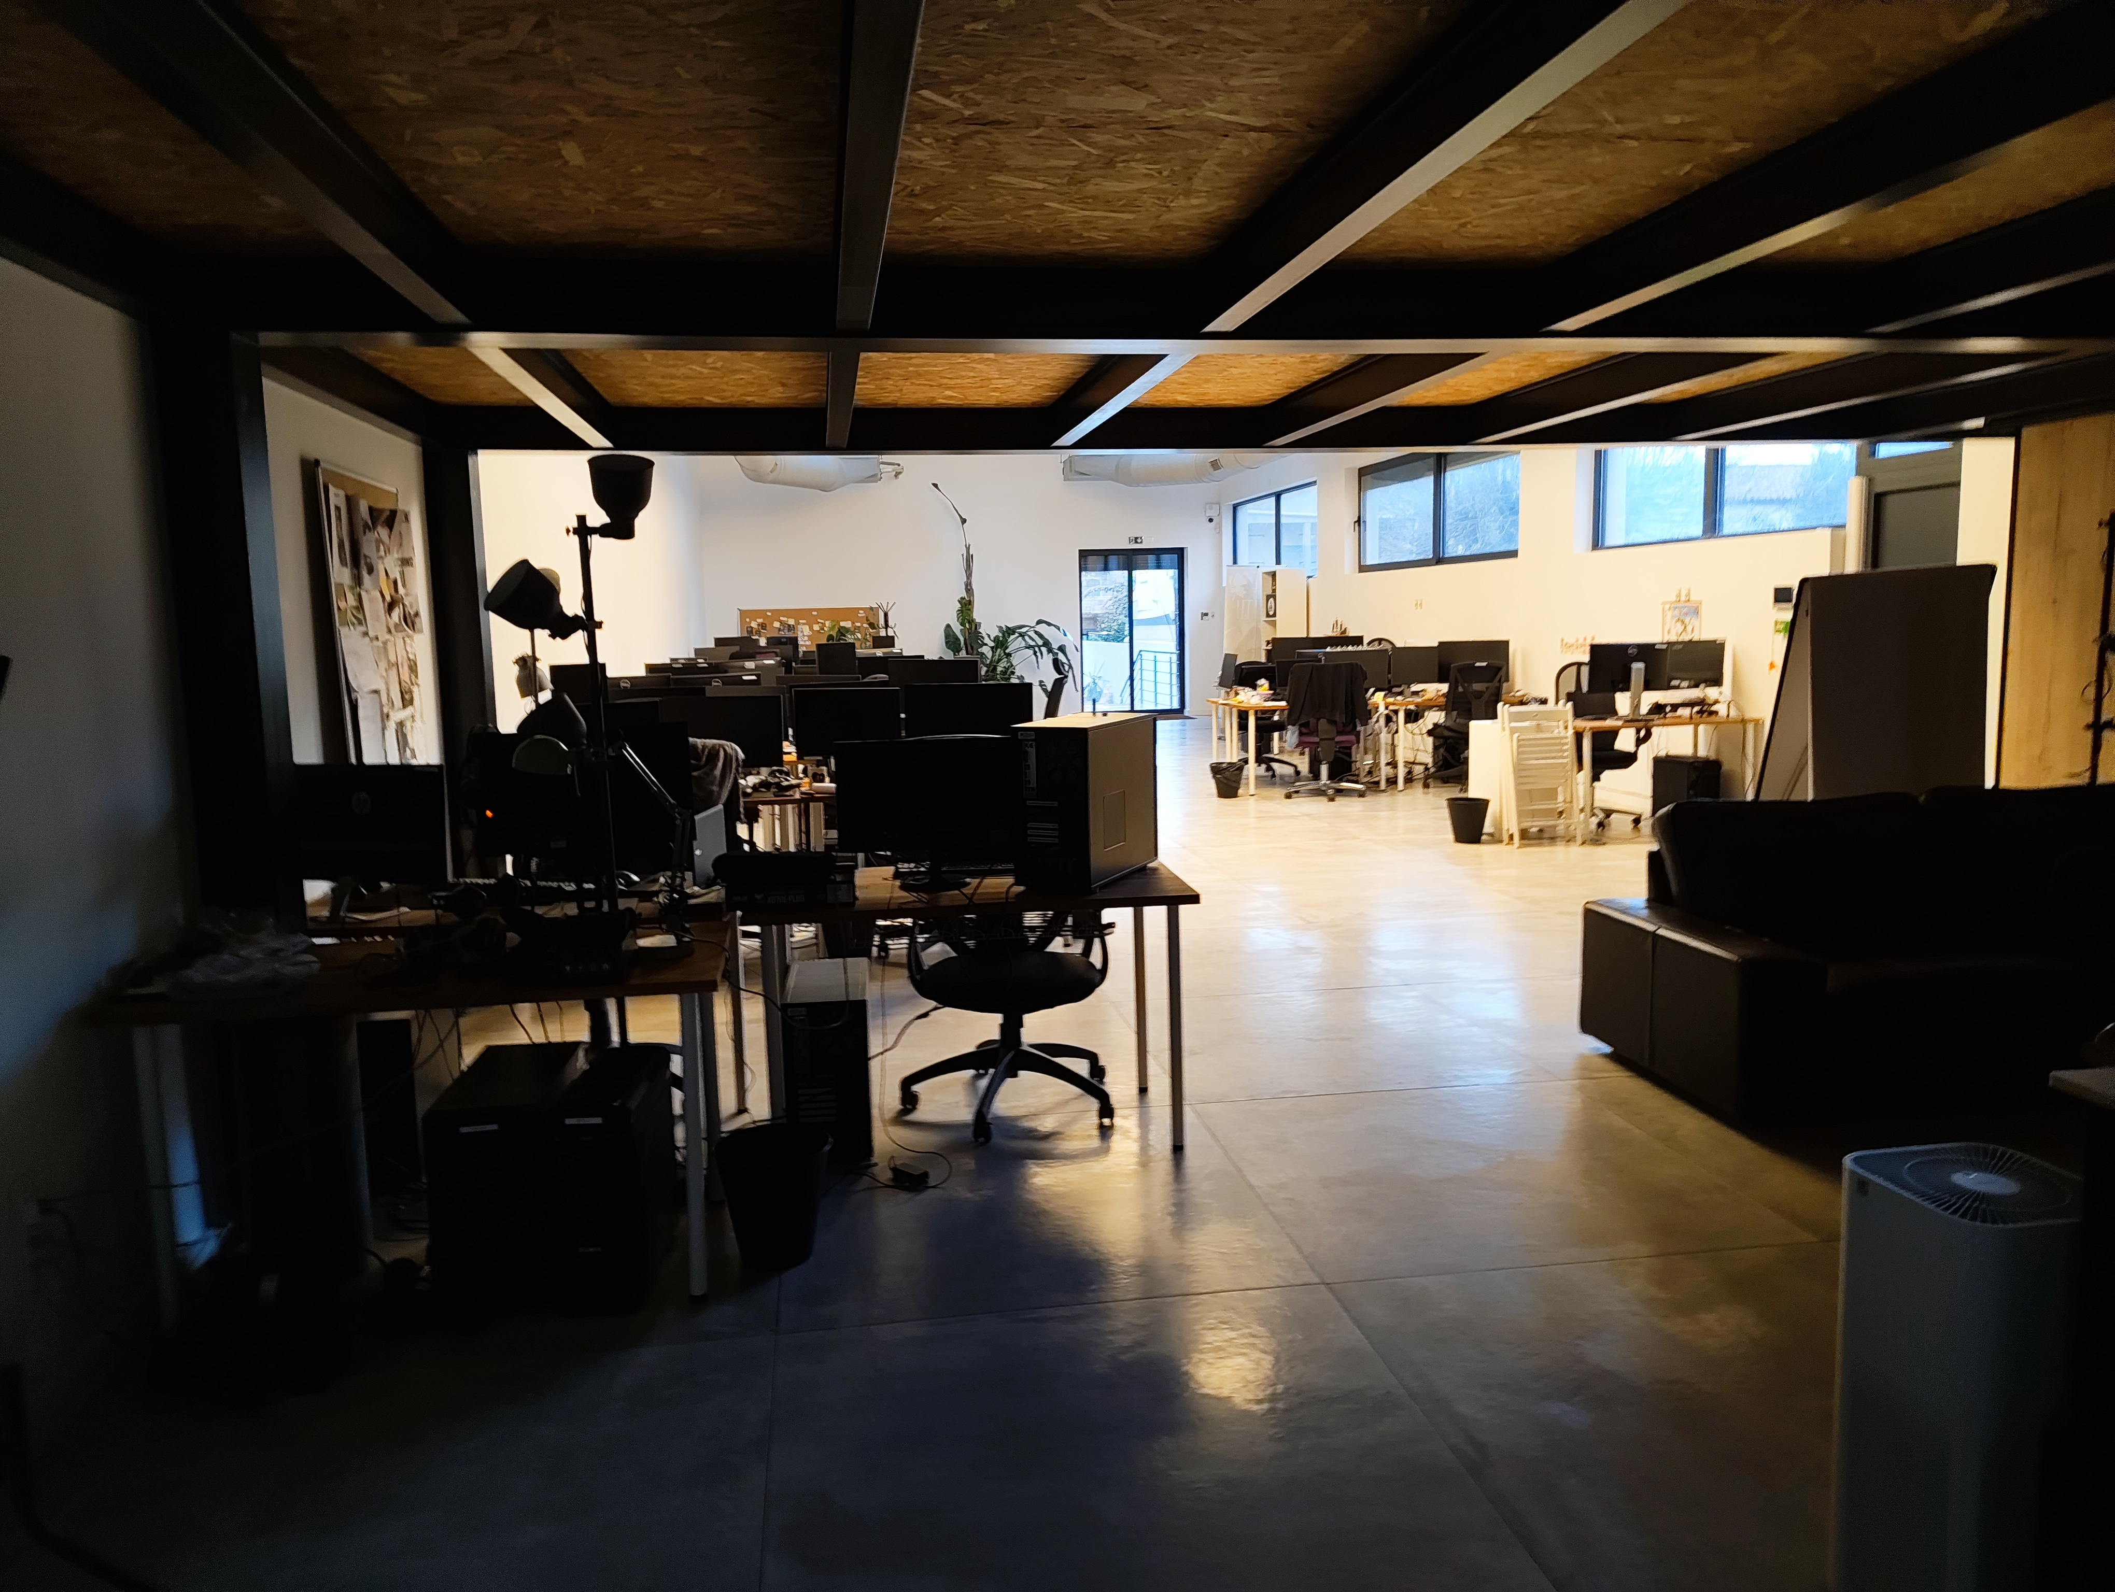
Locaux
FICHE MÉTIER DU TUTEUR DE STAGE

Mon tuteur a un parcours assez particulier.Il a quitté le cursus scolaire classique après la troisième et a tenté de passer le baccalauréat en candidat libre, sans succès.Il a finalement obtenu un DAEU (Diplôme d'Accès aux Études Universitaires) pour reprendre ses études.À 34 ans, il a décroché son premier diplôme professionnel de développeur.
Il s'est d'abord dirigé vers le « Gameplay Programming » avant d'être recruté par le studio Magic Design en tant que QA (Assurance Qualité) et s’occupe en parallèle du matériel informatique.
L’essentiel de ses compétences techniques a été acquis en autodidacte, en dehors de l'université.Selon lui, il est tout de même difficile de travailler dans l'informatique sans diplôme, car le manque de bases théoriques peuvent devenir un handicap.
Salaire et évolution : Il a débuté avec un salaire de QA légèrement au-dessus du SMIC, aux alentours de 1 400 € net par mois.Dans un petit studio comme celui-ci, le statut de cadre n'apporte pas forcément un salaire beaucoup plus élevé, mais il est augmenté chaque année.
Conseils aux jeunes souhaitant rejoindre ce secteur : Selon lui, il ne faut pas s'inquiéter si un cursus ne plaît pas à 100 %, tant que l'on reste dans le domaine souhaité.Il est souvent préférable de commencer par de petits postes et de progresser pas à pas, plutôt que de vouloir atteindre le poste idéal immédiatement sans expérience préalable.Enfin, il est essentiel de rester curieux et de ne pas se bloquer dans un seul domaine de connaissances.



PORTRAIT DE PERSONNES LIÉES A L’ENTREPRISE

Le directeur technique est un des fondateurs du Studio. Il a fait un BT de dessinateur maquettiste après la 3ème, puis les Beaux Arts de Paris qu'il a quitté avant la fin du cursus pour travailler en tant qu'artiste 3D dans le jeu vidéo, jusqu’au poste de Directeur Artistique à Ubisoft. Il s'est formé à la programmation en autodidacte. Il fait maintenant la liaison entre la technique et la création il développe des outils pour faciliter le travail tout en veillant aux performances du jeu.

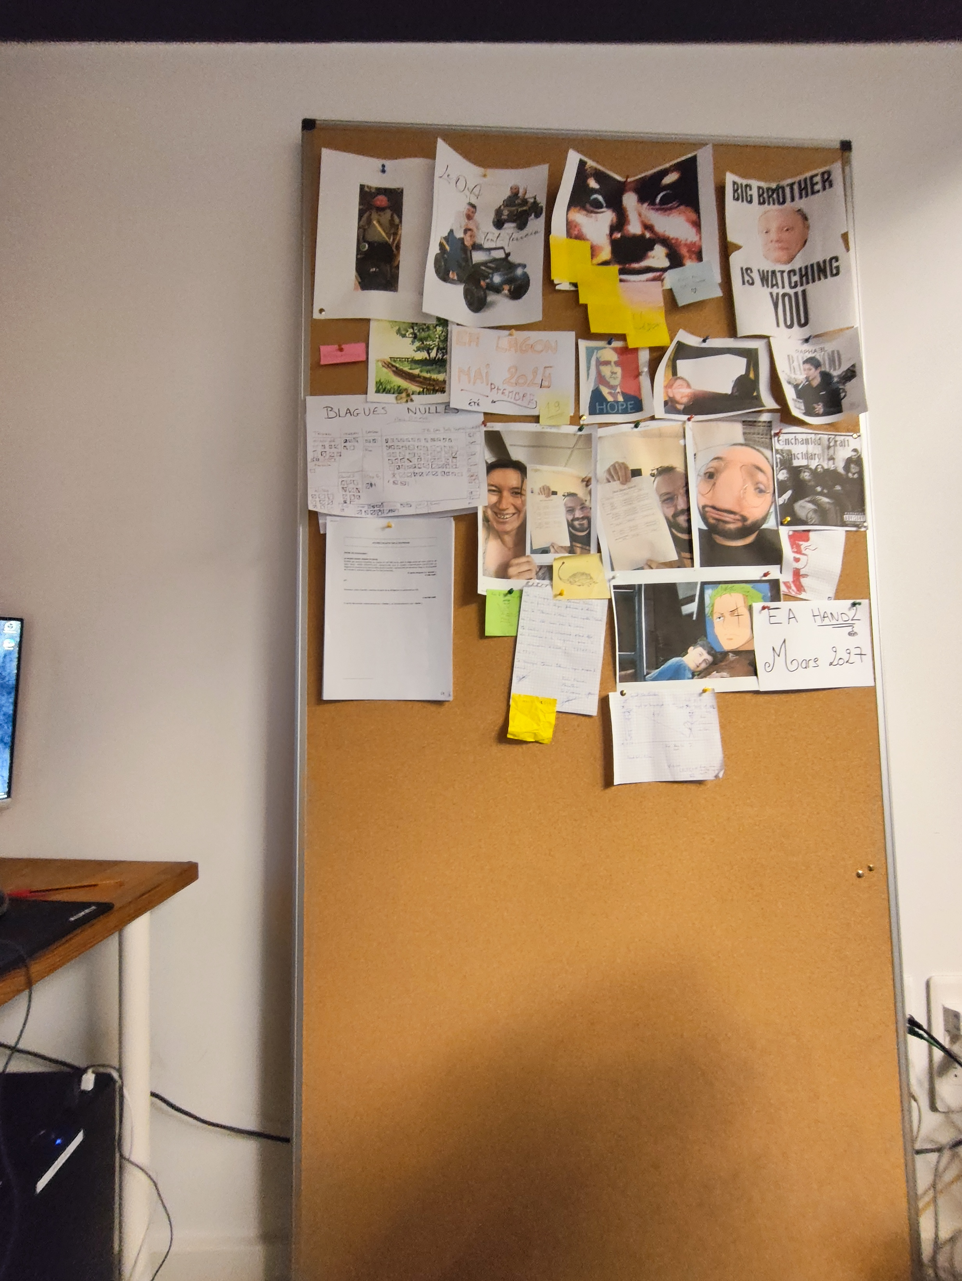
JOURNAL DE BORD

Jour 1 :

- Maintenance : Installation de barrettes de RAM sur un ordinateur portable et remplacement de supports de stockage (SSD).

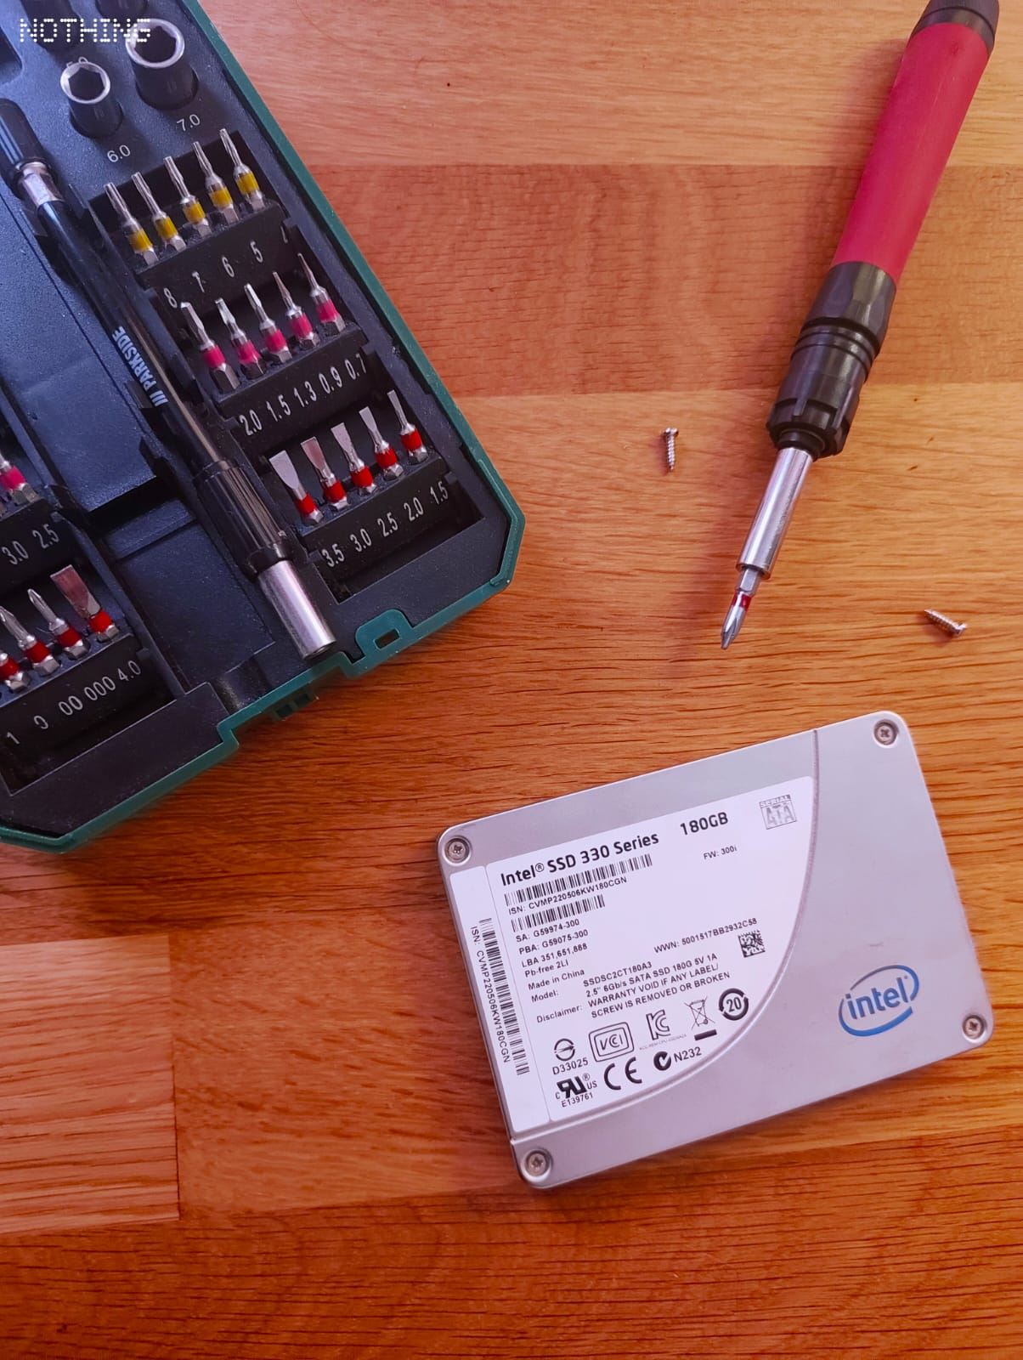

- Réparation : Diagnostic et tentative de réparation d'un trackpad défectueux.

- Contrôle Qualité : Test du jeu en cours de développement Have a Nice Death

Jour 2 :

- Hardware : Démontage complet et nettoyage d'un ordinateur. Optimisation du câblage interne (cable management) pour améliorer le flux d'air.

- Système : Mise à jour du BIOS d'un PC d'IA.

- Test : Test d’un prototype du jeu en cours de développement,non annoncé, sous clause de confidentialité.

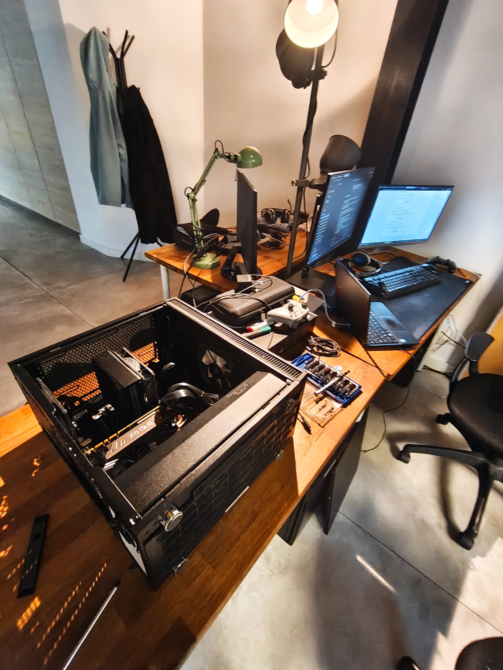

Jour 3 :

- Réseau : Initiation à la structure réseau de l'entreprise.

- Méthodologie : Apprentissage de la gestion des "tickets" (rapports de bugs) et étude de la documentation technique d'un jeu.

Jour 4 :

- Audio : Découverte du processus de création des musiques et des effets sonores (SFX).

- Prise de vue : Participation active à l'enregistrement de sons d'ambiance pour le jeu.

Jour 5 :

- Logiciel : Initiation à la modélisation 3D sur le logiciel Blender.

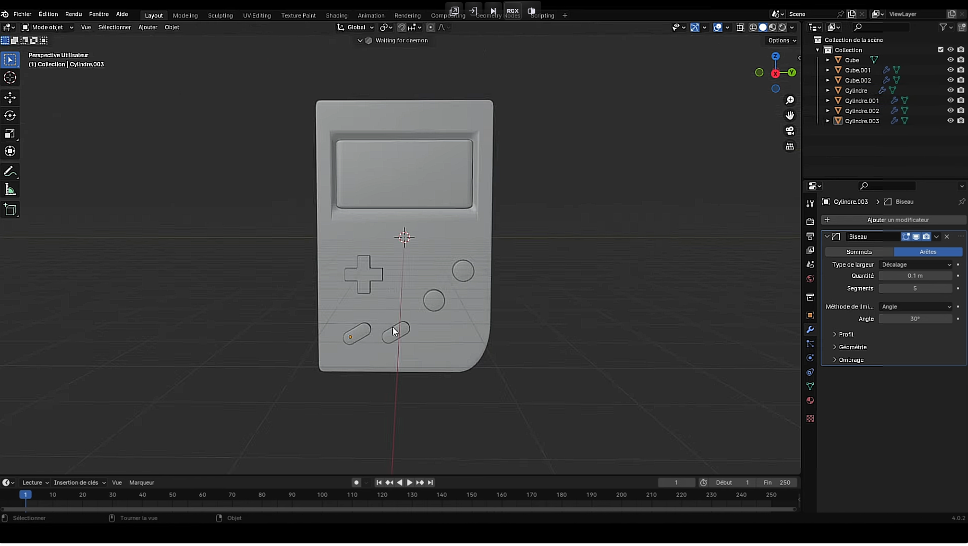

Système : Installation et configuration complète de Windows 11 sur un poste informatique.

REMERCIEMENT

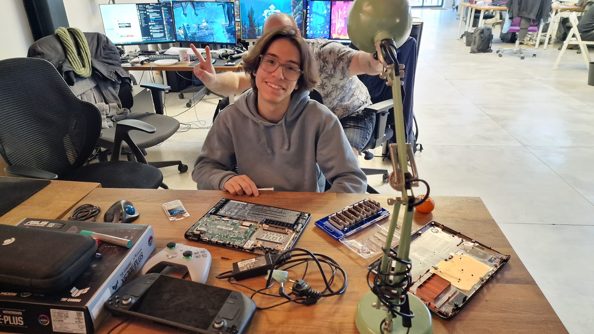
Merci à Magic Design

Et à Jean Baptiste mon tuteur de m'avoir accueilli pour le stage et m’avoir fait découvrir les joies des métiers de l’IT.

Je remercie Tristan de m’avoir aidé lorsque JB n’était pas là et pour sa générosité.

Je remercie Julien qui m’a montré comment sont faites les musiques et les sons des jeux vidéo.

CONCLUSION

Au cours de cette semaine, j'ai eu la chance de toucher à des domaines très variés : du montage de composants (RAM, SSD) à l'initiation à la modélisation 3D sur Blender ou au sound design. Ce que je retiendrai particulièrement, c'est l'importance de la polyvalence. Le parcours de mon tuteur m'a montré qu'il n'y a pas qu'une seule voie pour réussir et que la curiosité personnelle est une clé importante dans l'IT, parce qu’il faut apprendre beaucoup de choses par soi-même.

J’ai été surpris de voir à quel point l'organisation du matériel est importante pour une entreprise de création de jeux vidéo.

Même si je ne prévois pas de devenir Sound Designer ou Programmeur, comprendre comment ces métiers s’organisent autour d'un même projet a été très enrichissant. Je repars avec une idée beaucoup plus concrète du monde du travail et de la rigueur nécessaire pour gérer un parc informatique.

Je me sens plus à l'aise dans la maintenance et la gestion du matériel, comme j'ai pu le voir avec l'installation des ordinateurs. C'est une expérience qui me donne envie d'approfondir mes connaissances en montage de PC et informatique en général, mais aussi sur les outils de création.

ANNEXES

J'ai aussi découvert l'infrastructure technique.

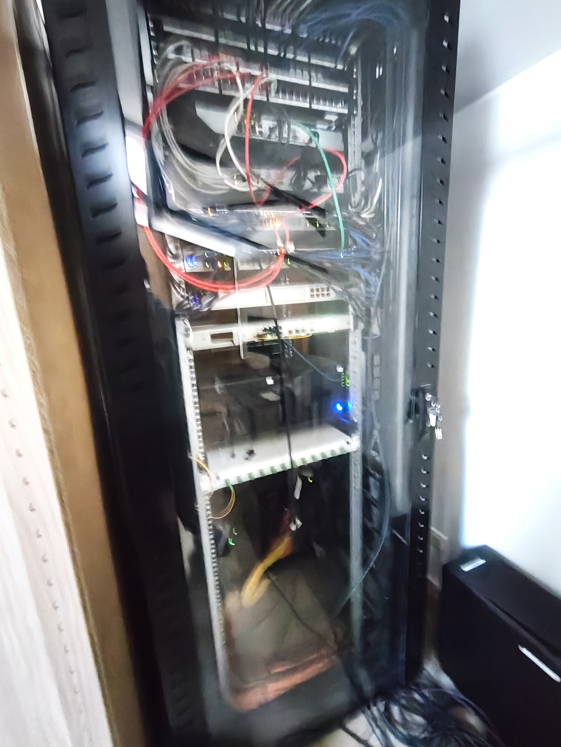
Le serveur permet de stocker les différentes versions du jeu sur des NAS à plusieurs endroits hors site (chez les dirigeants) et assure la sécurité du réseau et la sauvegarde des fichiers.
